Минский филиал

учреждения образования

«Белорусский торгово-экономический университет потребительской кооперации»

**УЧЕБНАЯ ПРАКТИКА**

**Тема: «Веб-программирование»**

Люлько Дарья Александровна,

специальность

2-40 01 01 Программное обеспечение

информационных технологий

Руководитель:

Шутько Елена Иосифовна,

преподаватель высшей категории

Минск, 2025

Содержание

ВВЕДЕНИЕ 3

1 ТЭГИ И АТРИБУТЫ 4

1.2 HTML-код страницы 4

1.2 Вид страницы в браузере 5

ЗАКЛЮЧЕНИЕ 7

СПИСОК ИСТОЧНИКОВ 8

ПРИЛОЖЕНИЕ А 9

# ВВЕДЕНИЕ

Актуальность веб-разработки вытекает из широкого использования интернета в повседневной жизни. Веб-разработка остается важной и востребованной деятельностью, так как веб-сайты и приложения играют ключевую роль в информационном обмене, коммуникации, онлайн-торговле, маркетинге, образовании, и других областях. Развитие веб-технологий, популярность мобильных устройств и увеличение онлайн-аудитории подчеркивают важность веб-разработки как инструмента для создания удобных, функциональных и инновационных онлайн-решений.

Целью учебной практики «Веб-программирование» является систематизация знаний и умений по разработке структуры сайта и макета адаптивного сайта. В результате необходимо научится осуществлять верстку HTML-страниц в соответствии с макетом.

Реализация поставленной цели предполагает закрепление практических навыков по основным темам языка гипертекстовой разметки HTML: - работа с текстом; - создание списков; - создание таблиц; - создание гиперссылок; - создание и внедрение в HTML-страницы таблицы стилей; - использование CSS для стилистического оформления HTML-страницы. Верстка веб-сайта с использованием фреймворка Bootstrap и библиотеки jQuery для создания визуальных эффектов.

Завершающим этапом практики по веб-программированию является создание сайта. Содержательная основа сайта должна отражать домашнюю работу. Условие индивидуального задания представлено в Приложении А на рисунке А.1 и на рисунке А.2.

Календарный график практики представлен в Таблице 1.

Таблица 1 – Календарный график занятий

|  |  |  |
| --- | --- | --- |
| № | Дата | Занятие |
| 1 | 10.03.2025 | HTML. Тэги и атрибуты. |
| 2 | 11.03.2025 | Отладка индивидуального задания. |
| 3 | 12.03.2025 | HTML. Таблицы. Ссылки. Медиа. |
| 4 | 13.03.2025 | Отладка индивидуального задания. |
| 5 | 14.03.2025 | HTML. Формы. Фреймы. |
| 6 | 15.03.2025 | Отладка индивидуального задания. |
| 7 | 17.03.2025 | CSS. Внутренние и внешние таблицы стилей. |
| 8 | 18.03.2025 | Отладка индивидуального задания. |
| 9 | 19.03.2025 | Блочная верстка адаптивного сайта |
| 10 | 20.03.2025 | Отладка индивидуального задания. |
| 11 | 21.03.2025 | Фреймворк Bootstrap. Библиотека jQuery. |
| 12 | 22.03.2025 | Оформление отчета. Защита проекта. |

# 1 ТЭГИ И АТРИБУТЫ

## 1.2 HTML-код страницы

Содержание первого индивидуального задания включает в себя форматирование текста. Листинг кода представлен ниже.

 <style>

        .header {

            font-family: serif;

            font-size: 32px;

            font-weight: bold;

            display: flex;

            justify-content: center;

            align-items: center;

            gap: 2px;

        }

        .s{ font-size: 28px; }

        .k{ font-size: 26px; }

        .i{ font-size: 24px; }

        .small { font-size: 18px; }

        .letter { display: inline-block; }

        .big-red-italic {

            font-size: 24px;

            color: red;

            font-style: italic;

        }

        .right-aligned {

            text-align: right;

            font-size: 20px;

        }

        pre {

            font-family: monospace;

            font-size: 16px;

        }

        .rtl {

            direction: rtl;

            unicode-bidi: bidi-override;

        }

        .strikethrough {

            text-decoration: line-through;

        }

        .center-arial {

            font-family: Arial, sans-serif;

            text-align: center;

            font-size: 14px;

        }

        h2 {

            font-size: 18px;

        }

        .colored span:nth-child(odd) {

            color: blue;

        }

        .colored span:nth-child(even) {

            color: green;

        }

    </style>

<body>

    <h1 class="header">

        <span class="letter" style="color: red;">A</span>

        <span class="letter s" style="color: blue;">S</span>

        <span class="letter k" style="color: green;">K</span>

        <span class="letter i" style="color: orange;">I</span>

        <span class="letter small" style="color: purple; position: relative; top: 5px;">N</span>

        <span class="letter small" style="color: teal; position: relative; top: 5px;">G</span>

        &nbsp;

        <span class="letter" style="color: brown; ">t</span>

        <span class="letter" style="color: pink;"><sup>h</sup></span>

        <span class="letter" style="color: darkcyan;">e</span>

        <span class="letter" style="color: magenta; margin-left: 10px;">W</span>

        <span class="letter" style="color: limegreen;"><sub>a</sub></span>

        <span class="letter" style="color: navy;"><sub>y</sub></span>

    </h1>

    <p class="big-red-italic">— Excuse me, <pre>can you tell me where Prater Street is, please?</pre></p>

    <p class="right-aligned colored">— <span>Take</span> <span>the</span> <span>second</span> <span>on</span><span>the</span> <span>left</span> <span>and</span> <span>then</span> <span>ask</span> <span>again.</span></p>

    <p class="rtl">— Is it far?</p>

    <p>— <span class="strikethrough">No, it's only<br> about five minutes' walk.</span></p>

    <p class="center-arial">—Thank you.</p>

    <h2>— That's OK.</h2>

</body>

## 1.2 Вид страницы в браузере

Вид HTML-страницы в браузере представлен на рисунке 1.

В соответствии с условием задания выполнено верно.

# ЗАКЛЮЧЕНИЕ

В ходе прохождения практики по веб-программированию мне удалось получить ценный опыт в разработке веб-приложений и изучении современных технологий. Я ознакомился с основами HTML и CSS, а также с популярными фреймворками, такими как Boostrap. Это позволило мне развить навыки в создании динамичных и интерактивных интерфейсов.

Практика также дала мне возможность применить теоретические знания на практике, решая реальные задачи и работая над проектами. Я научился работать с системами контроля версий, такими как Git, что значительно улучшило мои навыки командной работы.

# СПИСОК ИСТОЧНИКОВ

1. https://developer.mozilla.org/ru/docs/Web/HTML
2. http://htmlbook.ru/
3. <https://www.w3schools.com/css/css_colors.asp>
4. <https://git-scm.com/>
5. Школа консорциума [Электронный ресурс]. Режим доступа : https://www.w3schools.com/ . Дата доступа : 18.03.2025
6. HTML5book [Электронный ресурс]. Режим доступа : https://html5book.ru/ . Дата доступа : 23.01.2023
7. jQuery [Электронный ресурс]. Режим доступа : https://page2page.lohmach.info/index.php5/. Дата доступа : 05.10.2022

# ПРИЛОЖЕНИЕ А

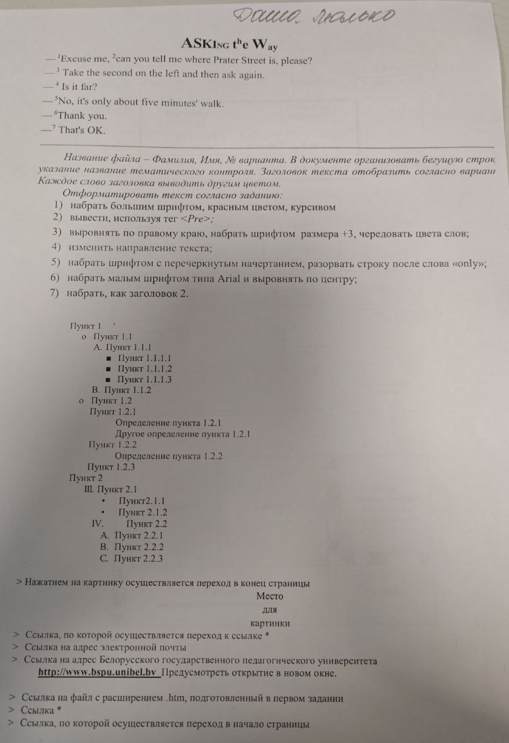

Рисунок А.1

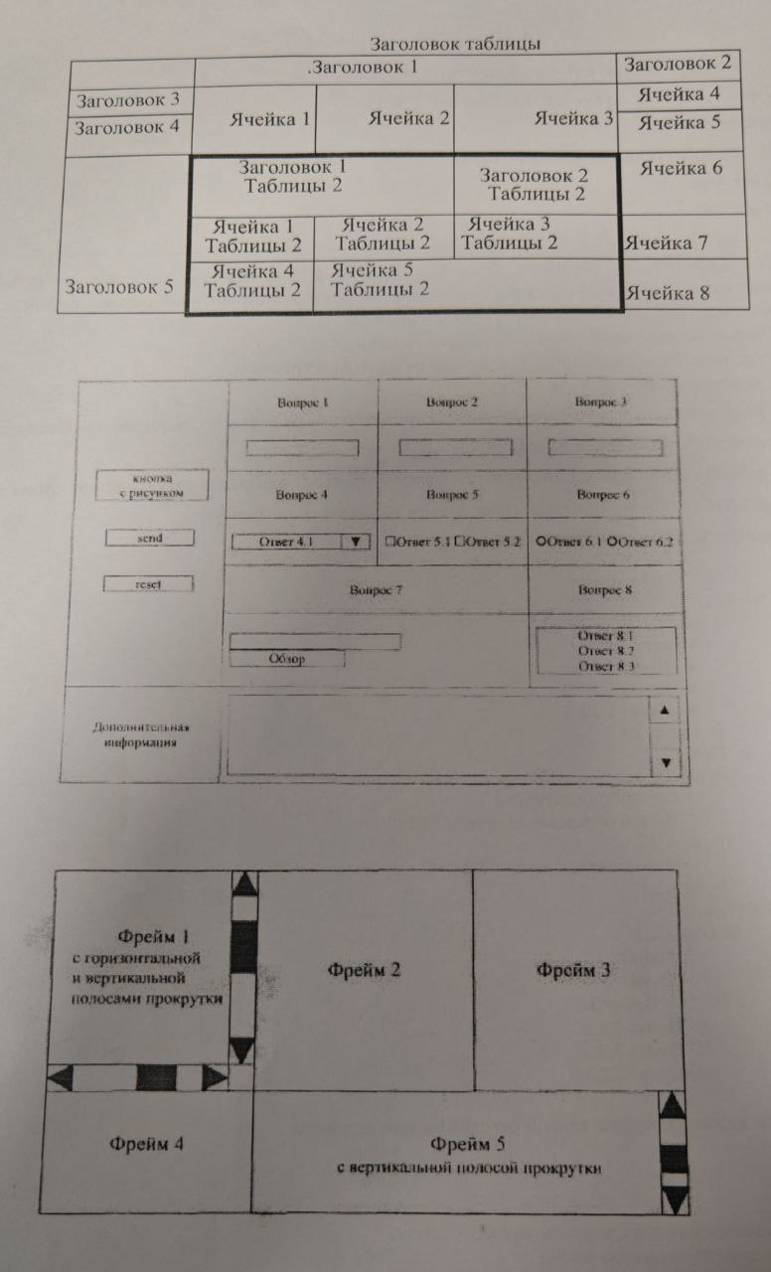

Рисунок А.2